**Czy hulajnoga elektryczna dla dzieci to dobra opcja prezentowa?**

**W naszym artykule odpowiadamy na pytanie czy hulajnoga elektryczna dla dzieci to dobra opcja prezentowa. Jeśli jest to kwestia, która Cie interesuje, zapoznaj się z treścią wpisu.**

**Czy hulajnoga elektryczna dla dzieci to dobry pomysł na prezent?**

W ciągu roku mamy wiele okazji na obdarowanie naszych dzieci upominkami i prezentami. Będą to urodziny, święta Bożego Narodzenia, Wielkanoc a także specjalne okazje jak 1 czerwca, czyli dzień dziecka. Czy [hulajnoga elektryczna dla dzieci](https://frugal.pl/produkty/hulajnogi-elektryczne/) to dobry pomysł na prezent?

**Upominek dla dzieci na 1 czerwca**

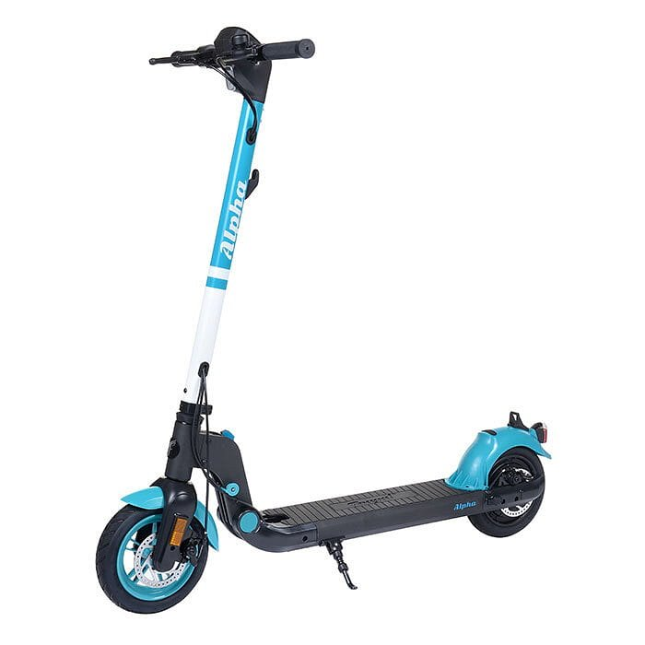

Maj to miesiąc, w którym odbywa się wiele uroczystości, między innymi takich jak Pierwsze Komunie Święte. To wydarzenie w życiu dziecka oraz najbliższych, które związane jest z obdarowywaniem dziecka wszelakimi prezentami. **Hulajnoga elektryczna dla dzieci** to coraz popularniejsza opcja prezentowa nie tylko na wspomnianą Komunię Świętą ale także na urodziny, święta czy Dzień Dziecka.

**Hulajnoga elektryczna dla dzieci - gdzie ją kupić?**

Gdzie znajdziemy szeroki wybór pojazdów elektrycznych dla dorosłych i dla dzieci? Polski producent e pojazdów Frugal, prezentuje produkowane przez siebie produkty w katalogu na oficjalnej stronie firmy. Sprawdź, która *hulajnoga elektryczna dla dzieci* spełni Twoje oczekiwania finansowe i wizualne oraz związane z techniczną stroną pojazdów. Odwiedź stronę Frugal!